双选会报名操作指南

一、微信搜索公众号
西南财经大学天府学院就业指导中心或者tfjiuye
（或者扫描二维码）

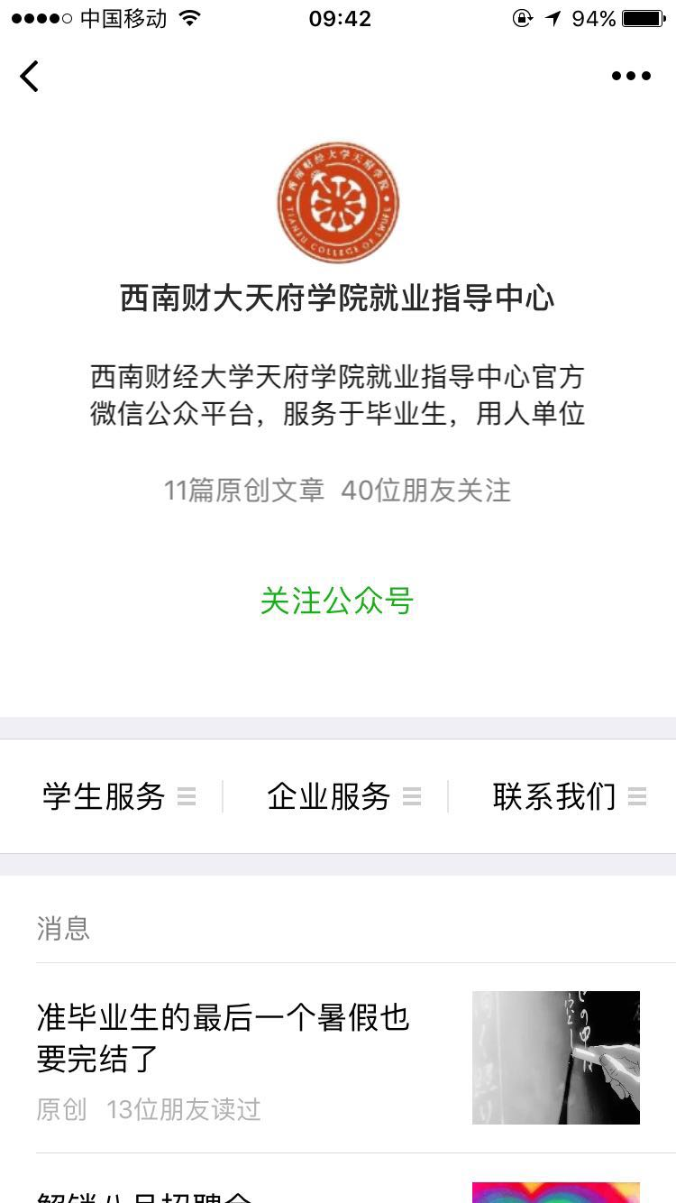

二、点击关注微信公众号，进入公众号点击菜单栏的企业服务

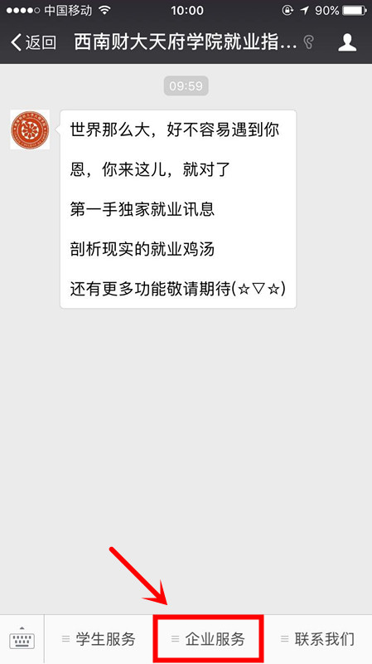

三、点击微信公众号的子菜单十月双选会报名

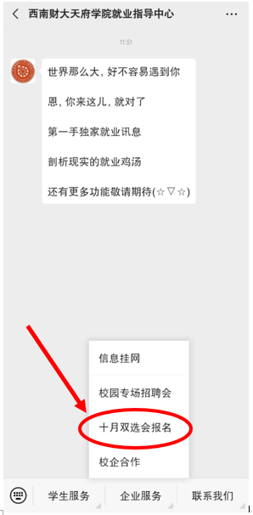

四、进行双选会报名表单填写
特别提醒：表单里涉及到一些资料上传，尽量用电脑填写

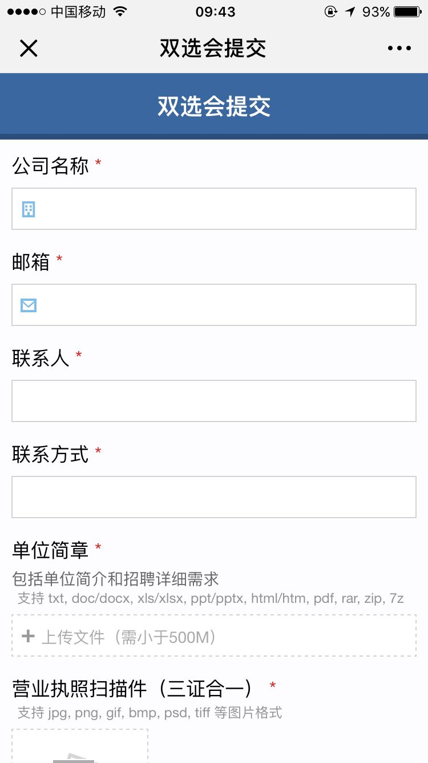

五、将表单拉至底部点击回执单信息模板下载，按照相关要求填写后提交

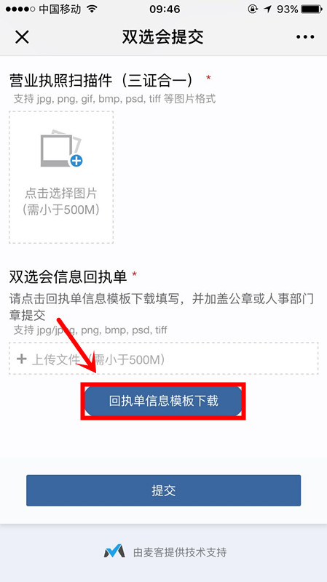

六、提交成功后，我们将对所提交的材料进行审核，并用官方邮箱进行回复

